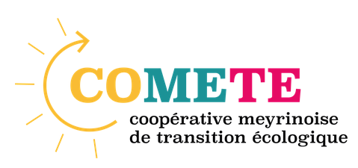
FORMULAIRE DE DEMANDE
DE VERSEMENT
Fonds COMETE PRO pour la transition écologique

Numéro de dossier
Nom de l'entreprise
Adresse

Personne de contact
Nom et prénom
Téléphone
E-mail

Coordonnées bancaires
IBAN
Nom de la banque

Type de versement
☐ Acompte (60 % max de l'aide accordée) | ☐ Paiement final

Décompte des factures payées
Joindre les copies des factures et les preuves de paiement correspondantes.

N° facture | Fournisseur / description | Montant HT (CHF)
TOTAL HT
Subvention demandée (50 % du total, max CHF 5'000)

Autres subventions publiques
Avez-vous perçu ou allez-vous percevoir d’autres subventions publiques pour ce projet ? ☐ Non ☐ Oui
Si oui : organisme(s) | Montant(s) (CHF) | Statut

Remarques

Signature
Lieu et date
Nom et prénom
Signature

Formulaire à retourner par e-mail à : contact@cometemeyrin.ch
Société Coopérative COMETE | Rue des Coopératives 11 | 1217 Meyrin | +41 77 528 26 67 | cometemeyrin.ch

